Экологические уроки для дошколят.
"День воздуха"
Воздух - это то, чем дышим.
Через воздух звук мы слышим.
В воздух, в небо и в полёт
Улетает самолёт.
Птица в воздухе летает.
Разным воздух наш бывает.
Проводя эксперименты и опыты, дети чувствуют себя волшебниками, которые сами раскрывают тайны и узнают новое. 22 июля в нашем детском саду проходил "День воздуха" и поэтому воспитанники второй младшей группы "Звёздочки" решили раскрыть все тайны про воздух.
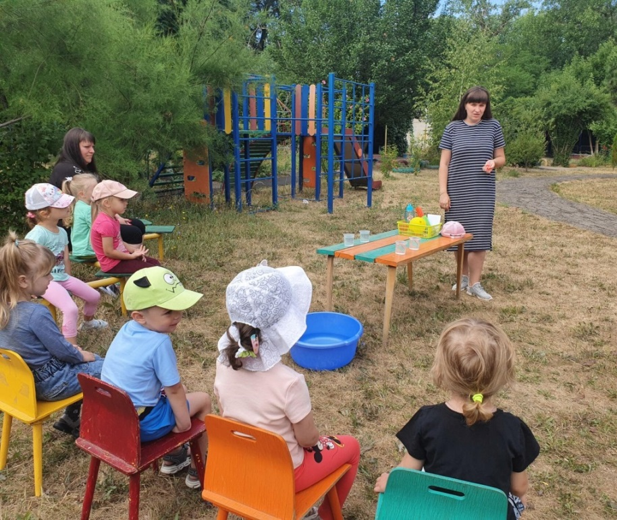
Цель: познакомить детей с воздухом и его свойствами.
Задачи: предоставить детям возможность экспериментировать с воздухом.
Опыт 1 - "Воздух прозрачный"

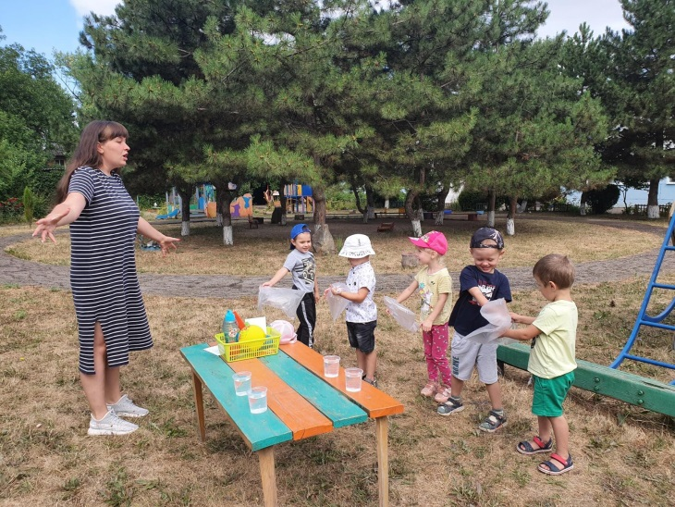
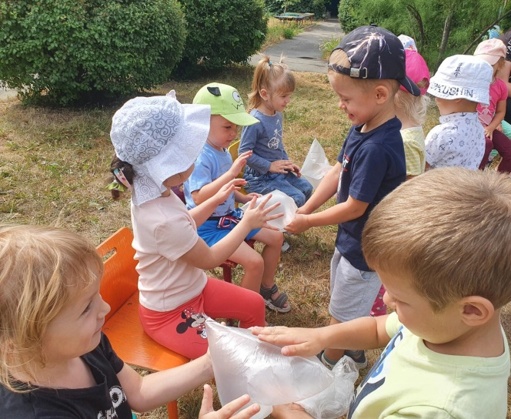
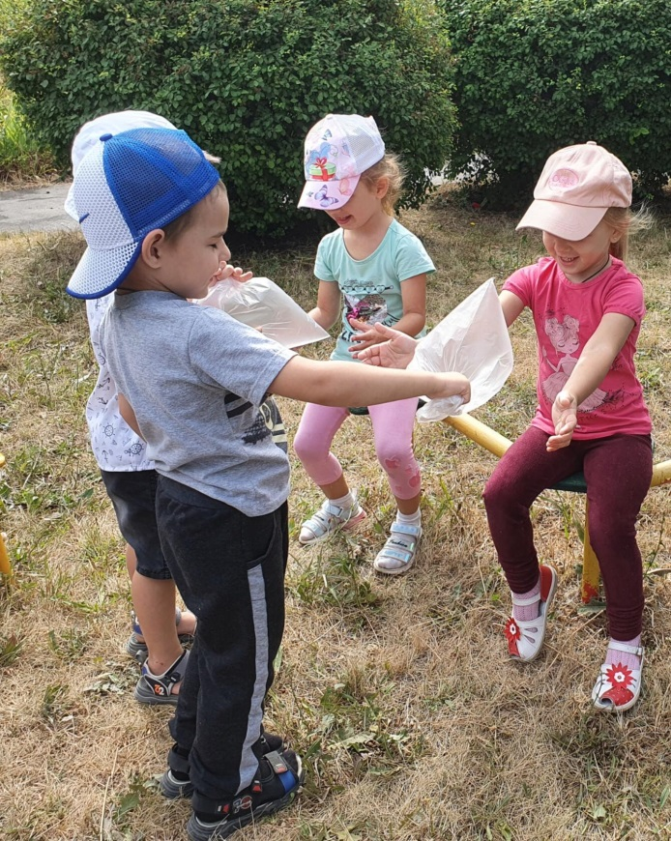
Опыт 2 - "Воздух лёгкий"
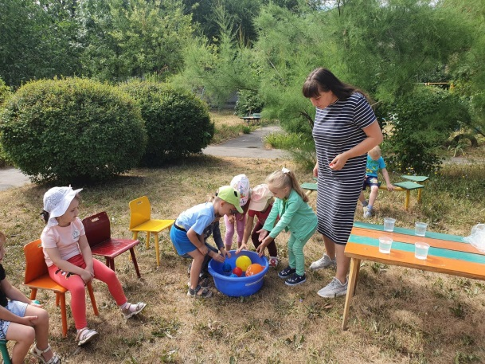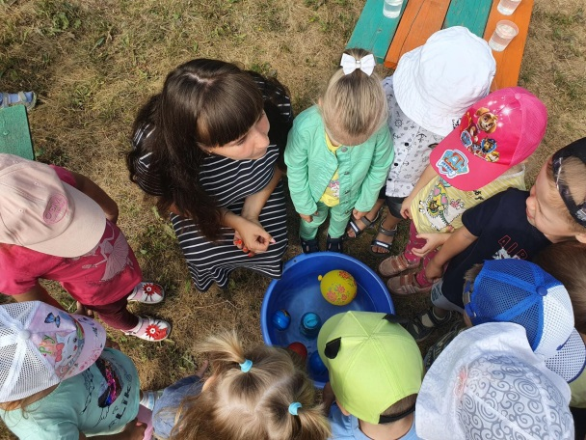
Опыт 3 - "Воздух нужен, чтобы дышать"
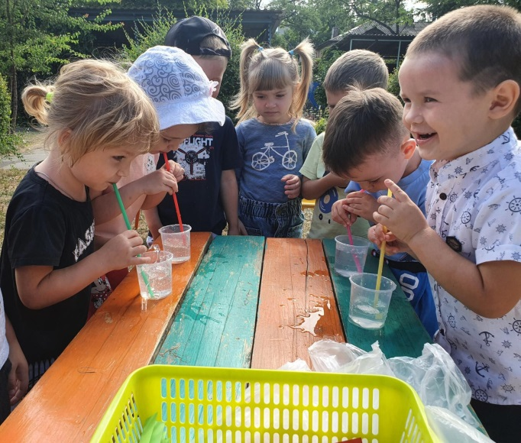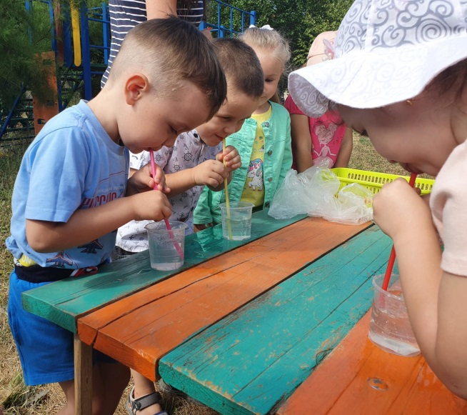

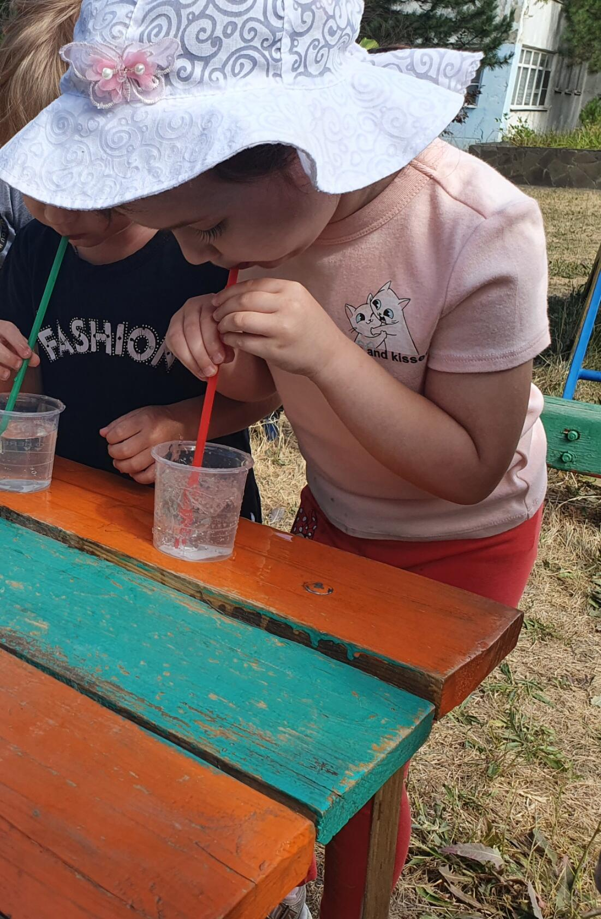
Опыт 4 - "Воздух движется"
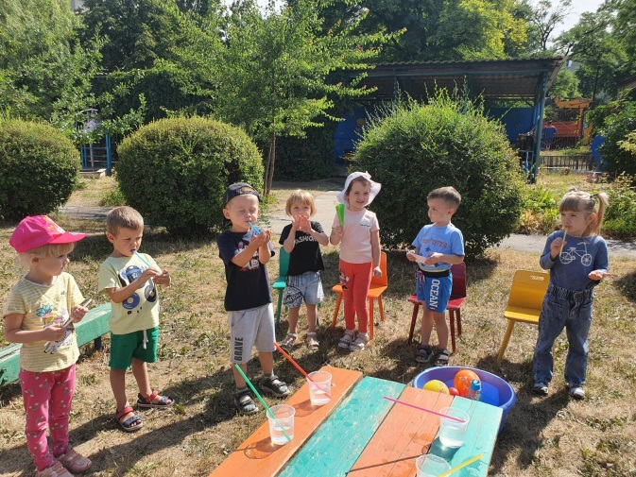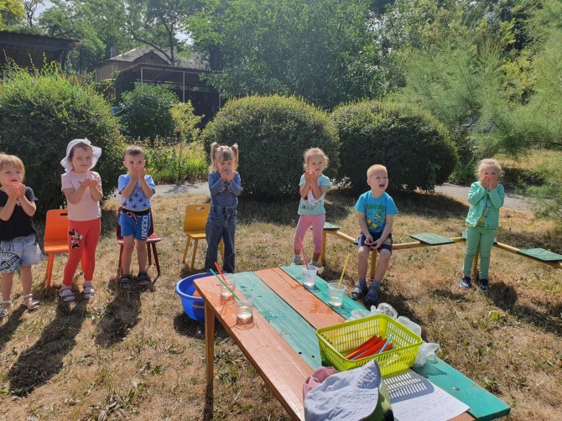
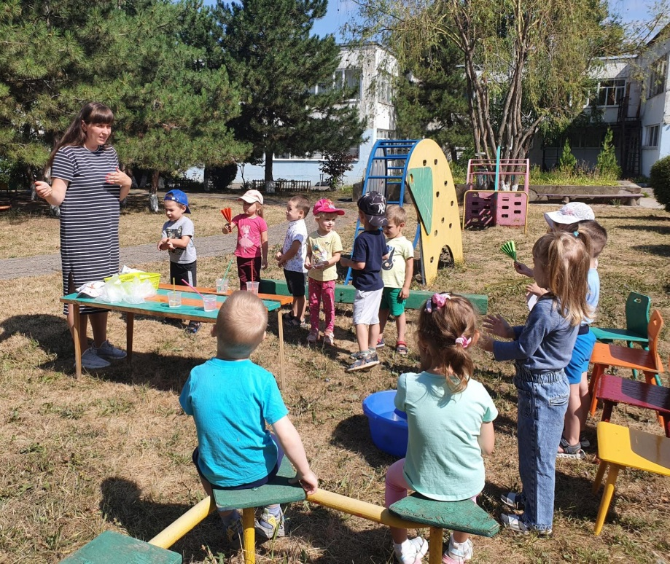
Опыты наших юных исследователей показали, что такое воздух и доказали, что с ним происходит в разных ситуациях. На этом неделя экспериментов закончилась.
Мы желаем продолжать совершать открытия, опыты и эксперименты, делать выводы и узнавать интересное.
